专题限时练(五) 功 功率 动能定理
(时间：40分钟，满分：80分)
一、选择题(本题共8小题，每小题6分．在每小题给出的四个选项中，第1～5题只有一项符合题目要求，第6～8题有多项符合题目要求．全部选对的得6分，选对但不全的得3分，有错选的得0分)
1.如图58所示，将一个倾角为θ的光滑斜面体放在水平面上，一根长为L的轻质细绳悬挂着一个质量为m的小球，开始时小球与斜面体刚刚接触且细绳恰好竖直．现在用水平推力F缓慢向左推动斜面体，直至细绳与斜面体平行，则下列说法中正确的是 ( )
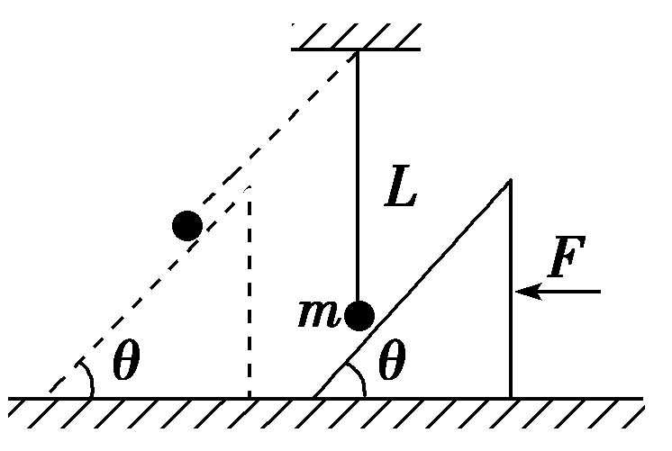
图58
A．由于小球受到斜面的弹力始终与斜面垂直，故对小球不做功
B．细绳对小球的拉力始终与小球的运动方向垂直，故对小球不做功
C．小球受到的合外力对小球做功为零，故小球在该过程中机械能守恒
D．若水平面光滑，则推力做功为mgL(1－cos θ)
2．一质量为m的物体，同时受几个力的作用而处于静止状态．某时刻其中一个力F突然变为，其他力不变．则经过时间t，合力的功率的大小是( )
A. B．
C. D．
3．(2015·海南高考)如图59所示，一半径为R的半圆形轨道竖直固定放置，轨道两端等高；质量为m的质点自轨道端点P由静止开始滑下，滑到最低点Q时，对轨道的正压力为2mg，g为重力加速度．质点自P滑到Q的过程中，克服摩擦力所做的功为( )
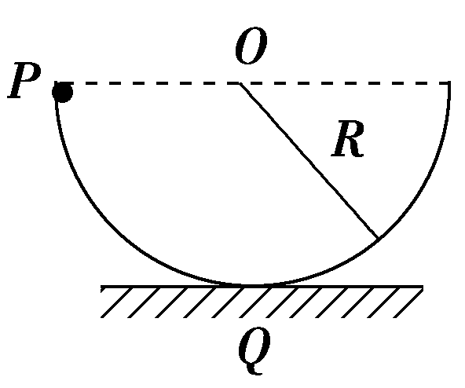
图59
A.mgR B.mgR
C.mgR D．mgR
4.a、b为紧靠着的、且两边固定的两张相同薄纸，如图510所示，一个质量为1 kg的小球从距纸面高为60 cm的地方自由下落，恰能穿破两张纸(即穿过后速度为零)．若将a纸的位置升高，b纸的位置不变，在相同条件下要使小球仍能穿破两张纸，则a纸距离b纸不超过( )
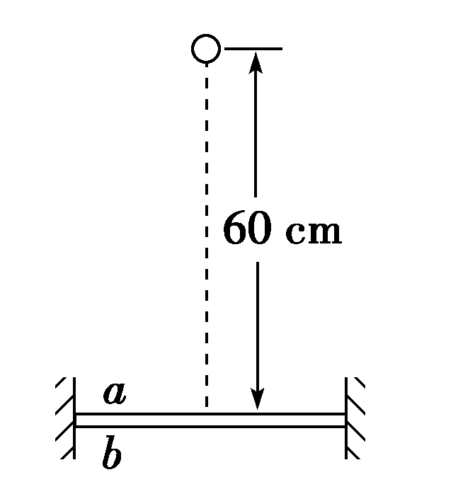
图510
A．15 cm B．20 cm
C．30 cm D．60 cm
5．(2015·沈阳模拟)如图511所示，一辆货车利用跨过光滑定滑轮的轻质缆绳提升一箱货物，已知货箱的质量为M，货物的质量为m，货车以速度v向左作匀速直线运动，重力加速度为g.则在将货物提升到图示的位置时，下列给出的结论正确的是( )
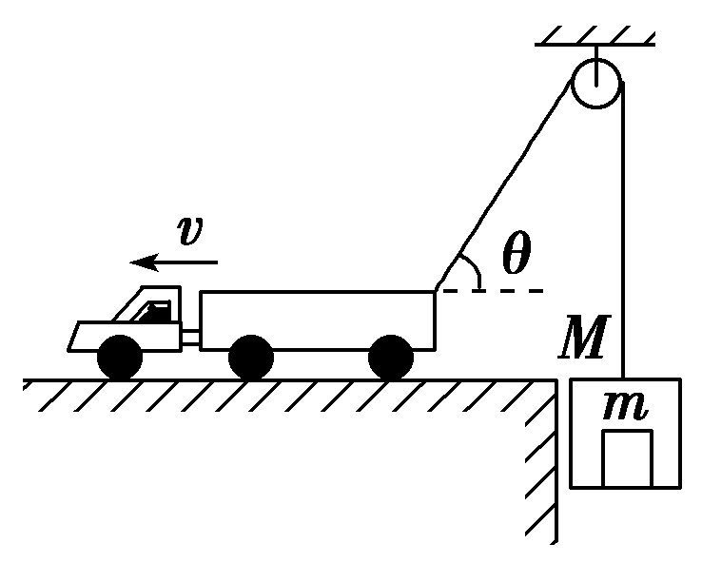
图511
A．货箱向上运动的速度大于v
B．缆绳中的拉力T等于(M＋m)g
C．货车对缆绳拉力做功的功率P大于(M＋m)gvcos θ
D．货物对货箱底部的压力小于mg
6. (2015·无锡模拟)如图512所示，粗糙绝缘的水平面附近存在一个平行于水平面的电场，其中某一区域的电场线与x轴平行，在x轴上的电势φ与坐标x的关系用图中曲线表示，图中斜线为该曲线过点(0.15，3)的切线．现有一质量为0.20 kg、电荷量为＋2.0×10^{－8} C的滑块P(可视为质点)，从x＝0.10 m处由静止释放，其与水平面的动摩擦因数为0.02.取重力加速度g＝10 m/s².则下列说法正确的是( )
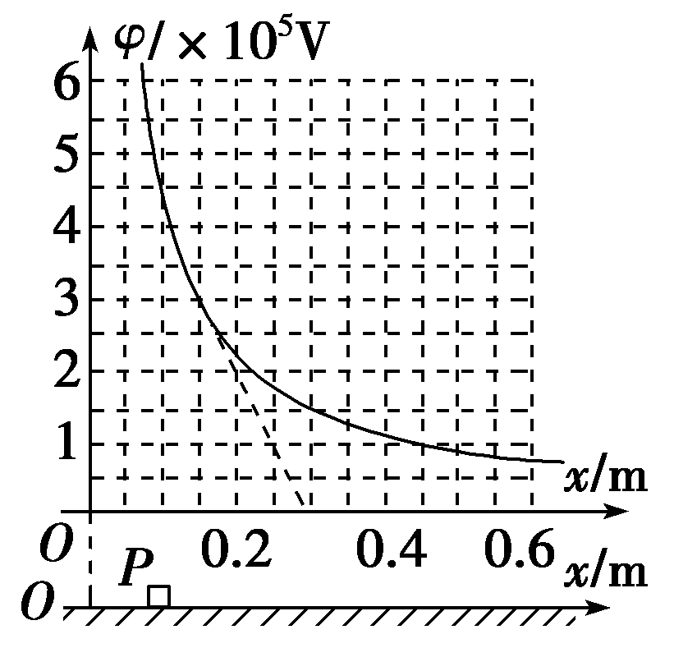
图512
A．x＝0.15 m处的场强大小为2.0×10⁶ N/C
B．滑块运动的加速度逐渐减小
C．滑块运动的最大速度约为0.1 m/s
D．滑块最终停在0.3 m之前
7．(2015·金华模拟)下表列出了某品牌电动自行车及所用电动机的主要技术参数，不计其自身机械损耗，若该车在额定状态下以最大运行速度行驶，则( )
自重 | 40 kg | 额定电压 | 48 V
载重 | 75 kg | 额定电流 | 12 A
最大行驶速度 | 20 km/h | 额定输出功率 | 350 W
A.电动机的输入功率为576 W
B．电动机的内电阻为4 Ω
C．该车获得的牵引力为104 N
D．该车受到的阻力为63 N
8. (2015·南昌模拟) 如图513所示，一个表面光滑的斜面体M置于水平地面上，它的两个斜面与水平面的夹角分别为α、β，且α<β，M的顶端装有一定滑轮，一轻质细绳跨过定滑轮后连接A、B两个小滑块，细绳与各自的斜面平行，不计绳与滑轮间的摩擦，A、B恰好在同一高度处于静止状态．剪断细绳后，A、B滑至斜面底端，M始终保持静止．则( )
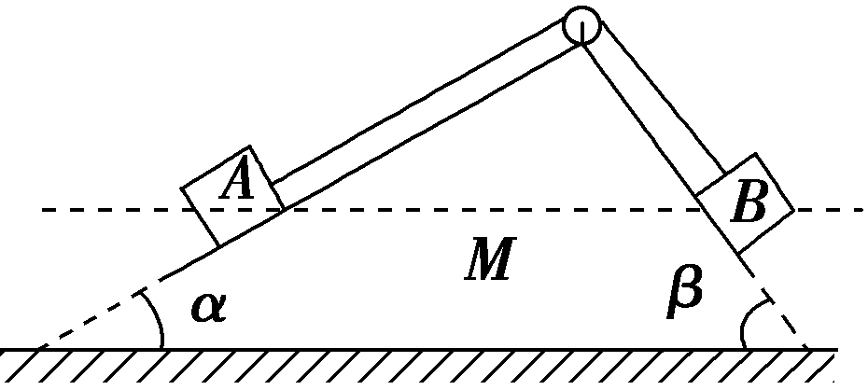
图513
A．滑块A的质量大于滑块B的质量
B．两滑块到达斜面底端时的速度相同
C．两滑块到达斜面底端时，A滑块重力的瞬时功率较大
D．在滑块A、B下滑的过程中，斜面体受到地面水平向左的摩擦力
二、计算题(本题共2小题，共计32分．解答过程要有必要的文字说明和解题步骤)
9．(16分)(2015·四川高考)严重的雾霾天气，对国计民生已造成了严重的影响．汽车尾气是形成雾霾的重要污染源，“铁腕治污”已成为国家的工作重点．地铁列车可实现零排放，大力发展地铁，可以大大减少燃油公交车的使用，减少汽车尾气排放．若一地铁列车从甲站由静止启动后做直线运动，先匀加速运动20 s达最高速度72 km/h，再匀速运动80 s，接着匀减速运动15 s到达乙站停住．设列车在匀加速运动阶段牵引力为1×10⁶ N，匀速运动阶段牵引力的功率为6×10³ kW，忽略匀减速运动阶段牵引力所做的功．
(1)求甲站到乙站的距离；
(2)如果燃油公交车运行中做的功与该列车从甲站到乙站牵引力做的功相同，求公交车排放气态污染物的质量．(燃油公交车每做1 J功排放气态污染物3×10^{－6}g)

10．(16分)某课外探究小组的同学们用学校实验室内的细特质材料自制了如图514所示的导轨，其中，导轨的所有半圆形部分均光滑，水平部分均粗糙．圆半径分别为R、2R、3R和4R，R＝0.5 m，水平部分长度L＝2 m，将导轨竖直放置，轨道最低点离水平地面高h＝1 m．将一个质量为m＝0.5 kg、中心有孔的钢球(孔径略大于细导轨直径)，套在导轨端点P处，钢球与导轨水平部分的动摩擦因数均为μ＝0.4.给钢球一初速度v₀＝13 m/s.取g＝10 m/s².求：
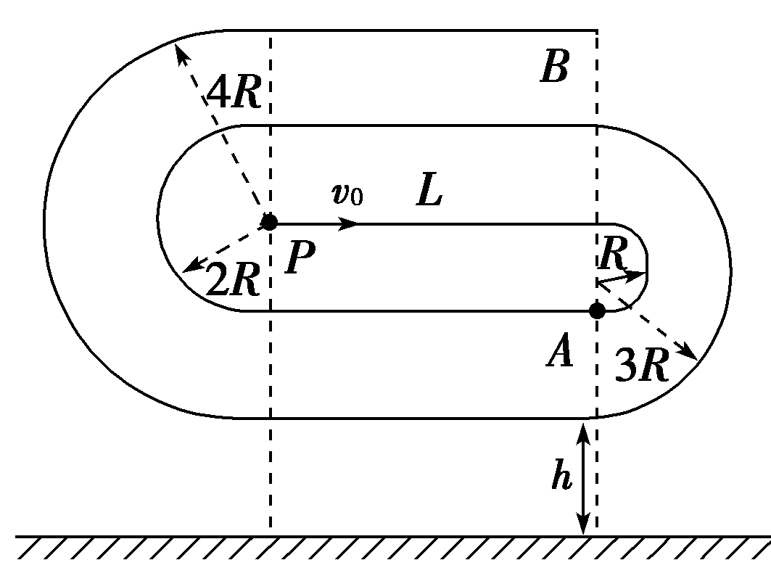
图514
(1)钢球运动至第一个半圆形轨道最低点A时对轨道的压力；
(2)钢球落地点到抛出点的水平距离．

【详解答案】
1．B 小球受到斜面的弹力沿竖直方向有分量，故对小球做正功，A错误；细绳的拉力方向始终和小球的运动方向垂直，故对小球不做功，B正确；合外力对小球做的功等于小球动能的改变量，虽然合外力做功为零，但小球的重力势能增加，故小球在该过程中机械能不守恒，C错误；若水平面光滑，则推力做功为mgL(1－sin θ)，D错误．
2．B 由于质量为m的物体受几个力的作用而处于静止状态，合力为零，当某时刻其中一个力F突然变为时，物体所受合力变为F_{合}＝，物体在这个恒力作用下做匀加速直线运动，a＝，经过时间t，速度v＝at＝，合力的功率P＝F_{合}v＝，B正确．
3．C 已知Q点：F_{N}＝F_{N}′＝2mg，
F_{N}－mg＝m，
由P→Q，mgR－W＝mv²，
综合解得W＝mgR.
4．C 穿过两张纸时，根据动能定理mgh－2W＝0，将a纸向上移，若恰能穿过第一张纸时，则mgh′－W＝0，可求出下落的高度h′＝h，因此两张纸间的距离不能超过h＝30 cm.
5．C 将v分解成沿绳子方向和垂直于绳子方向，则有v_{m}＝vcos θ，A错．货车运动中θ减小，则v_{m}增加，所以M、m是有向上的加速度，有T－(M＋m)g＝(M＋m)a，B错．P＝T·v_{m}＝(M＋m)(g＋a)vcos θ，C对．对货物有F_{N}－mg＝ma，F_{N}＝m(g＋a)>mg，由牛顿第三定律可知D错．
6．ACD 电势与位移x图线的斜率表示电场强度，则x＝0.15 m处的场强E＝＝2.0×10⁶ N/C，此时的电场力F＝qE＝2×10^{－8}×2×10⁶ N＝0.04 N，滑动摩擦力大小f＝μmg＝0.02×2 N＝0.04 N，在x＝0.15 m前，电场力大于摩擦力，滑块做加速运动，加速度逐渐减小，x＝0.15 m后电场力小于摩擦力，滑块做减速运动，加速度逐渐增大，故A正确，B错误．在x＝0.15 m时，电场力等于摩擦力，速度最大，根据动能定理得qU－fx＝mv²，因为0.10 m和0.15 m处的电势差大约为1.5×10⁵ V，代入求解，最大速度大约为0.1 m/s，故C正确；滑块最终在0.3 m处停下应满足qU ′－fx′＝0－0.因为0.10 m和0.30 m处的电势差大约为3.0×10⁵ V，代入得qU ′＝6.0×10^{－3} J，fx′＝8×10^{－3} J．由以上三式得，滑块不能够滑到x＝0.30 m处，故D正确．
7．AD 额定电压为48 V，额定电流为12 A，故电动机的输入功率为P＝UI＝576 W，故A正确；由表格数据得到电动机的输出功率为350 W，根据能量守恒定律有P＝P_{出}＋I²R，代入数据解得R＝1.57 Ω，故B错误；根据P_{出}＝Fv，有F＝＝63 N．电动自行车匀速行驶时，牵引力与阻力平衡，故阻力为63 N．故C错误，D正确．
8．AD 因两物体静止，所以m_{A}gsin α＝m_{B}gsin β，因sin α<sin β，所以m_{A}>m_{B}，故选项A正确；速度是矢量，两滑块到达底端时的速度方向不同，故选项B错误；由机械能守恒定律知到达底端时两滑块的速率相等，由P＝mgvsin θ及上面的分析可知，两物块重力的瞬时功率相等，故选项C错误；滑块A、B下滑的过程对斜面体的压力在水平方向的分力为N_{Ax}＝m_{A}gcos αsin α，水平向右，N_{Bx}＝m_{B}gcos βsin β，水平向左，因m_{A}gsin α＝m_{B}gsin β，所以N_{Ax}>N_{Bx}，斜面体处于静止状态，所以受地面的静摩擦力水平向左，故选项D正确．
9．解析：(1)设列车匀加速直线运动阶段所用的时间为t₁，距离为s₁；在匀速直线运动阶段所用的时间为t₂，距离为s₂，速度为v；在匀减速直线运动阶段所用的时间为t₃，距离为s₃；甲站到乙站的距离为s.则
s₁＝vt₁①
s₂＝vt₂②
s₃＝vt₃③
s＝s₁＋s₂＋s₃④
联立①②③④式并代入数据得
s＝1 950 m.
(2)设列车在匀加速直线运动阶段的牵引力为F，所做的功为W₁；在匀速直线运动阶段的牵引力的功率为P，所做的功为W₂.设燃油公交车与该列车从甲站到乙站做相同的功W，将排放气态污染物的质量为M.则
W₁＝Fs₁⑤
W₂＝Pt₂⑥
W＝W₁＋W₂⑦
M＝(3×10^{－9} kg·J^{－1})·W⑧
联立①⑤⑥⑦⑧式并代入数据得
M＝2.04 kg.
答案：(1)1 950 m (2)2.04 kg
10．解析：(1)钢球从P运动到A点过程，由动能定理得
mg·2R－μmg·L＝mv－mv
由牛顿第二定律有N－mg＝m
由牛顿第三定律有N＝－N′，解得N′＝－178 N．故对轨道压力大小为178 N，方向竖直向下．
(2)设钢球到达轨道末端点速度为v₂，对全程由动能定理得
－μmg·5L－4mgR＝mv－mv
解得v₂＝7 m/s
由平抛运动规律得
h＋8R＝gt²
s＝v₂t
解得s＝7 m.
答案：(1)178 N，方向竖直向下 (2)7 m

